**10//**

* ***¿Manejo de Impresión por pantalla (echo y print), (var_dump y print_r) diferencias?***





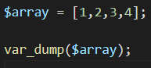







* ***¿Declaración de variables, constantes, fuerte tipado y débil tipado?, sentencia declare.***

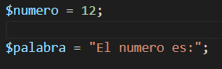

* $ es obligatorio para declarar variables
* No se puede iniciar con números
* Pueden utilizar ( _ )
* $ no se usa



* Obligatorio el uso de **define()**
* No se pueden redefinir
* Solo pueden guardar valores escalares



* Es obligatorio utilizar “declare para el fuerte tipado”
* Tiene 2 valores 0 o 1
* Siempre se pone al inicio de php
* ***Tipos de Datos***

**Escalares: int, float, string, boolean**

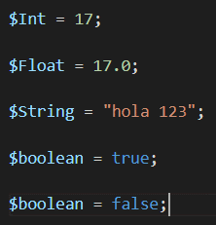

**Compuestos: array, object**

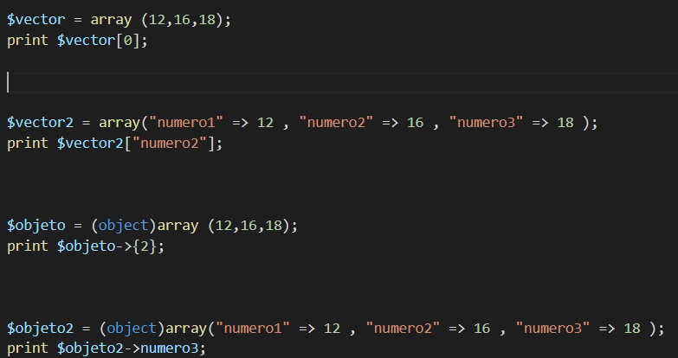

* ***Arrays Indexados, Asociativos, Multidimensionales, Concatenacion de valores, comentarios y operadores.***
* ***Arrays Indexados***

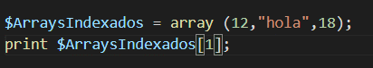

* *Son las array normales las cuales inicializan desde 0*
* ***Arrays Asociativos***



* *Los arrays asociativos son arrays cuyos keys son strings personalizados. Para acceder a los valores de un array asociativo se hace de la misma forma que con arrays numéricos, mediante corchetes*
* ***Arrays Multidimensionales***

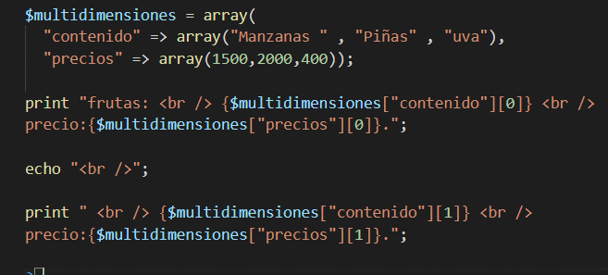

* *Es una array que contienen mas arrays*
* ***Concatenación de valores***
* se utiliza el punto (.) para concatenar valores

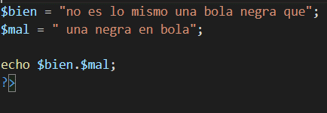

* ***comentarios***

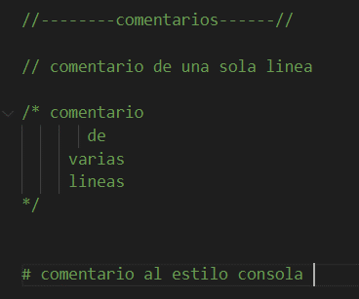

* Comentario de una línea utiliza ( // ) para comentar y como su nombre lo indica solo puede comentar por líneas
* Comentario de varias líneas utiliza el * para seleccionar todas las líneas y se utiliza ( /*) para iniciar a comentar y (*/) para dejar de comentar
* En este caso se utiliza ( # ) para comentar
* ***Operadores***

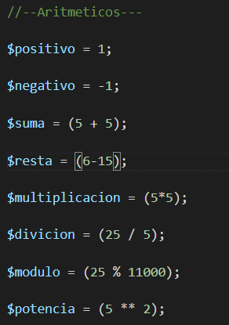

* Operadores Aritméticos
* Asignación el operador básico en la asignación es (=)

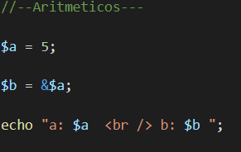

* En la asignación por referencia colocamos (&) antes del ( $ )

* operadores comparación
* Operadores de array

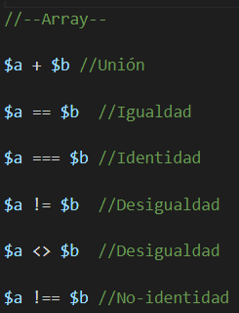

* Operadores incremento y decremento

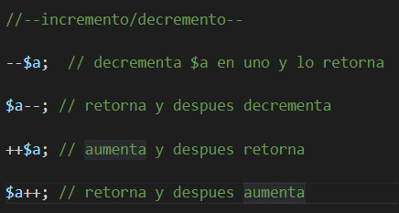

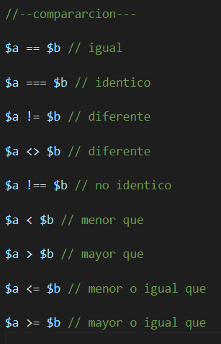

* ***Declaración de funciones, parámetros por valor, referencia, por defecto, fuerte***

***tipado, argumentos variables, return.***

* ***Declaración de funciones***

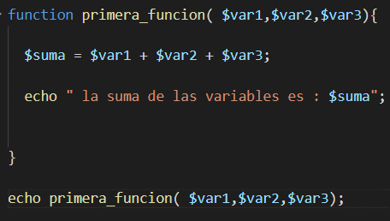

* Debemos utilizar el parámetro o comando (FUCTION) obligatoriamente para hacer una función
* Se coloca el nombre de la función con paréntesis y dentro de ellos deben que llevar los valores o variables
* Se coloca corchetes y dentro de ellos se realiza la función que desean hacer (en este caso es una suma)
* Para mostrar el resultado utilizamos dos echo uno para el mensaje el cual estará dentro de los corchetes y el segundo echo ira afuera de la función como lo muestra la imagen
* ***Funciones por parámetros***

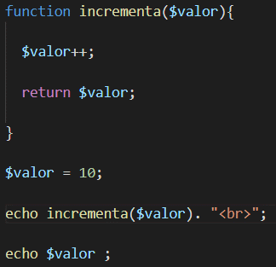

* La función por parámetros es la misma función normal la cual el usuario da los valores para realizar esta función como vemos en la imagen
* Podemos ver que el resultado de la función da 11 ya que la función aumento nuestro número que es 10 pero la variable &valor que esta fuera de la función sigue con el valor 10



* ***Funciones por referencia***

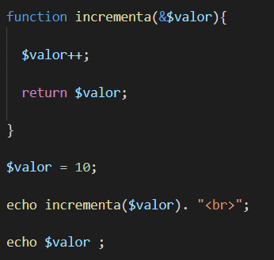

* En la función por referencia es lo mismo que una función por parámetros lo único que cambia es que agregamos el signo (&) a la variable que está dentro de nuestra función



* Podemos ver que los dos resultados son igual ya que la función por referencia también afecta a la variable que esta fuera de la función
* ***Funciones por defecto***

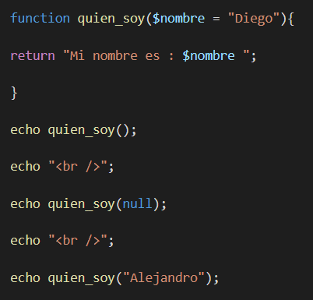

* ***Funciones de fuerte tipado***